河南科技大学研究生就业协议书的补充资料
- 个人信息
姓名： 本人联系方式：
QQ号： 本人E-mail：
家庭联系方式：手机或固定电话（必填）；
家庭住址：XX省XX 市XX区（县）XX村；
户口是否转入学校：是／否
档案是否转入学校：是／否
二、单位相关信息
1、就业报到证抬头（即要派往的单位名称）：
是否要求在就业报到证的备注栏中注明实际的单位名称（此项咨询用人单位）；
2、实际的单位名称（公章上的全称）：
实际的单位地址（要求写详细）：
实际单位办公电话：
实际单位联系人手机号码：
３、接收档案的单位名称和科室：
注：具有独立用人权的单位才有保存档案的权利。否则，大部分是单位上级主管部门或单位所在地的人力资源和社会保障局（或人才交流中心）；各地的名称不尽相同，一般可看协议书上“用人单位上级主管部门”栏的公章。不确定时，请咨询用人单位。
举例：
（1）河南科技大学，档案接收单位为：河南科技大学人事处；
（2）中信重工机械有限公司，档案接收单位为：中信重工机械有限公司人力资源部；
（3）XX县第一高级中学，档案接收单位为：XX县教育局人事科；
（4）郑州日产有限责任公司，档案接收单位为：郑州市人力资源和社会保障局；
接收档案的单位地址（要求写详细）：
注：用人单位在协议书上填写好的大多数都正确，但也有刚成立的新单位人事部门不清楚填错的，所以要多留心；若存人才中心的，人才中心的接收函上一般都写的很清楚。
4、党组织关系转递：单位所归属的党委名称（写全称）；不是党员的不填；
5、户口转移：如想将户口转入工作单位的要问清楚转入的户口所在地：XX省XX市X X派出所，以防转错。
注：请将此表填写完整后去掉红色字打印，加入就业协议书中上交。电子稿发给班长。
6、单位行业
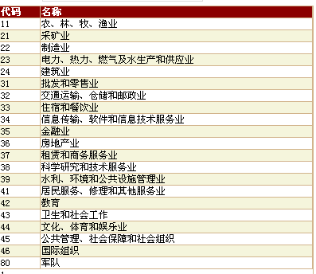
7、工作职位类别：
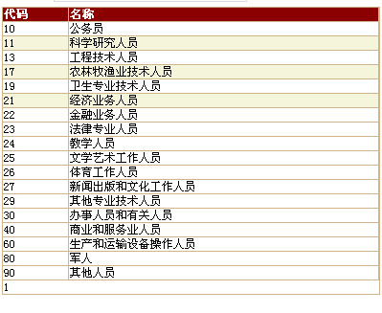
8、单位组织机构代码 (也可为单工商注册号或社会统一征信号) ：必填项，百度输入单位组织机构代码查询。例如恒天重工股份有
限公司，单位组织机构代码为739080782，
